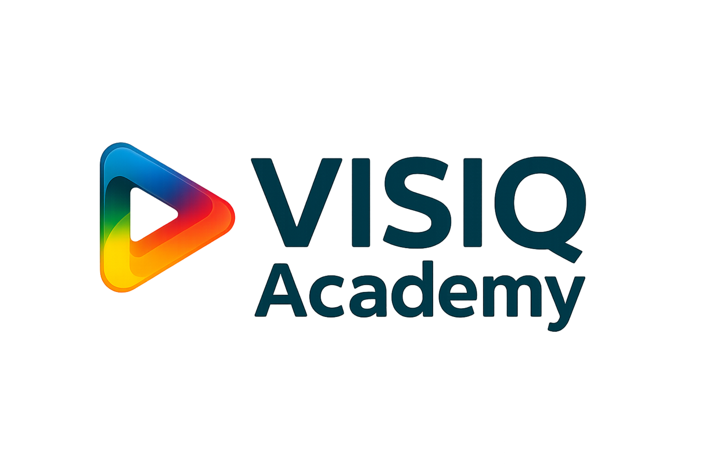  未来を切り開く  自走力を育てる学びの場  VISIQ Academy  家庭環境に左右されない学びの環境をつくり、  子どもが自ら学び続ける力を育てます。  教える塾ではなく、  自分で学べるようになるための場所。 |   楽しく学びながら、少しずつ  「自分で進む力」を育てます。
VISIQ Academyとは何か
教育理念  学びを「消費」ではなく  一生使える「資産」に変えることを目指します。 | 一般的な塾との違い  授業を受けるだけでなく、  学習を自分で回す仕組みを育てます。 | 子どもが伸びる理由  家での実行と、教室での振り返りを  毎週くり返すからです。

一般的な塾との違い
VISIQ Academyは、学力そのものだけでなく「学び方」そのものを育てる教育プログラムです。
一般的な塾 | VISIQ Academy
・教わることが中心  ・家庭学習は本人任せになりやすい  ・結果が出るまでの仕組みが見えにくい | ・自宅でDo、教室でPlan / Check / Act  ・AIやタイピングで考えを言葉にする  ・毎週の作戦会議で次の一歩を明確にする
学びの流れ
1. タイピング  楽しく始めながら、  思考を外に出す入口をつくる | 2. AI対話  自分の気持ちや考えを  言葉にする練習をする | 3. 自宅でDo  スタサプを自分の計画で進め、  挑戦と継続を積み重ねる | 4. 作戦会議  できたこと・難しかったことを  振り返り、次の作戦を立てる

AI・タイピング・作戦会議の役割
AIの役割  ・考えを整理する相手になる  ・人には話しづらいことも言葉にしやすい  ・答えを写す道具ではなく、思考を深める相手として使う  タイピングの役割  ・思考を外に出すインターフェースになる  ・小学生でも始めやすく、成功体験を作りやすい  作戦会議の役割  ・うまくいった理由・難しかった理由をみんなで共有する  ・次の1週間の作戦を自分で立て直す | 
無料体験で体験できる内容の概要  ・VISIQ Academyの考え方と全体像  ・タイピングやAI対話の入口体験  ・作戦会議の雰囲気と振り返りの流れ  ・お子さまに合うかどうかの確認 | 向いている子  ・教材はあるのに家でうまく進まない  ・言われる前に自分で進む力を育てたい  ・学年を超えて先取りしたい  ・考える力と言葉にする力を伸ばしたい

VISIQ検定・ランク制度・保護者に最初に起こる変化
VISIQ検定の考え方  ・英語・数学・国語を中心に到達度を確認する  ・3級までは内部検定で回転数を高める  ・準2級以上は外部検定で社会的な証明につなげる  ランク制度の考え方  ・ランクは順位ではなく、成長のしるし  ・検定だけでなく、進捗・理解度・主体性を総合評価する  ・比べるのは他人ではなく、昨日の自分 | 保護者に最初に起こる変化  ・「勉強しなさい」と言う回数が少しずつ減る  ・できたこと・できなかったことを子どもが話し始める  ・家庭での学習が見えやすくなる  ・小さな成功体験が増え、前向きな会話が増える  向いているご家庭  ・学び方そのものを育てたい  ・家庭任せにせず、外部の仕組みも取り入れたい  ・長期的に自走力を育てたい
このパンフレットは、VISIQ Academyの変わらないコアをまとめたものです。
料金・開催日時・申込方法などの募集要項は、別紙でご案内します。
VISIQ Academy | 学びを“消費”から“資産”へ。

